## 第8课　三国至隋唐的文化



课程标准

认识三国两晋南北朝至隋唐思想文化发展的新成就。

学习目标

1．熟记三国至隋唐的文化成就，认识时空框架下文化演变的基本脉络。

2．运用史事组织结构和问题情境，概括三国至隋唐的文化特征，揭示文化表象之间的深层联系。

3．辨识考古、文献等资料，学会在“诗史互证”“图文佐证”中有理有据地表达自己的看法。

4．核心概念：三教合一、魏晋玄学、“颜筋柳骨”、《齐民要术》、雕版印刷、《千金方》。

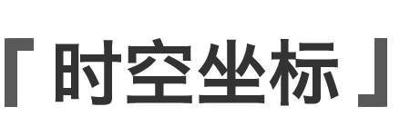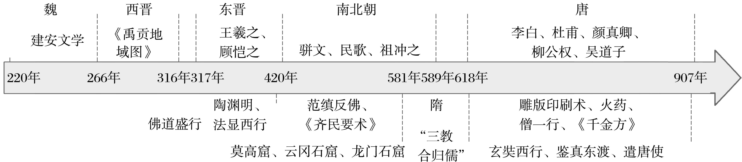

知识点一　儒学、道教与佛教的发展

1．三教融合

(1)两汉时期

①儒学：汉武帝时期，儒学________________确立，呈现繁盛之势。

②佛教：两汉之际，佛教传入中国。

(2)魏晋南北朝

①道教：在民间广为传播，并受到儒学的影响，主张“贵儒”和“尊道”。

②佛教：吸收儒、道的思想，渐趋____________。

③儒学：开始吸收佛教和道教的精神，有了新的发展。

④儒道合流：魏晋玄学

|  |  |
| --- | --- |
| 背景 | 魏晋之际，统治阶级内部的政治残杀频繁，逃避现实政治斗争 |
| 特点 | 用老庄思想解释儒家经典 |
| 内容 | 政治上应当“无为”，生活作风上任其“自然”，社会风气上崇尚“清谈” |

(3)隋唐时期

①隋朝：儒学家提出儒、佛、道“三教合归儒”，主张以________为主，调和并吸收佛教、道教理论。

②唐朝

|  |  |
| --- | --- |
| 政策 | 奉行____________________，奉老子为祖先，道教最受尊崇 |
| 佛教 | 武则天时，佛教在社会上有很大发展，形成不同宗派，禅宗对后世影响最大 |

2．反佛斗争

(1)背景：佛教盛行，广修寺庙，耗费了大量的钱财，__________不事生产，严重影响到__________________。

(2)表现

|  |  |
| --- | --- |
| 学者 | 无神论思想家_____________提出人的精神和肉体是统一的，对佛教进行抨击 |
| 政府 | 北魏、北周及唐朝等统治者几度灭佛 |

(3)影响：佛教文化遭受损失，但佛教的发展并未从根本上受到遏制。

3．儒学复兴运动

|  |  |
| --- | --- |
| 原因 | 佛教和道教的发展使儒学的正统地位受到挑战 |
| 目的 | 维护封建统治 |
| 概况 | 韩愈用儒家的天命论和封建纲常来反对佛教的观点 |
| 影响 | 巩固了儒学主流思想的统治地位 |

思维点拨

正确理解“三教合归儒”和“三教并行”

“三教合归儒”不是要求三教合为“一教”，而是以儒学为主，调和并吸收佛教、道教理论。“三教并行”即主张尊道、礼佛、崇儒。魏晋南北朝时期，儒学虽受到冲击，但仍占据统治地位。

图解历史　两汉至隋唐思想宗教发展

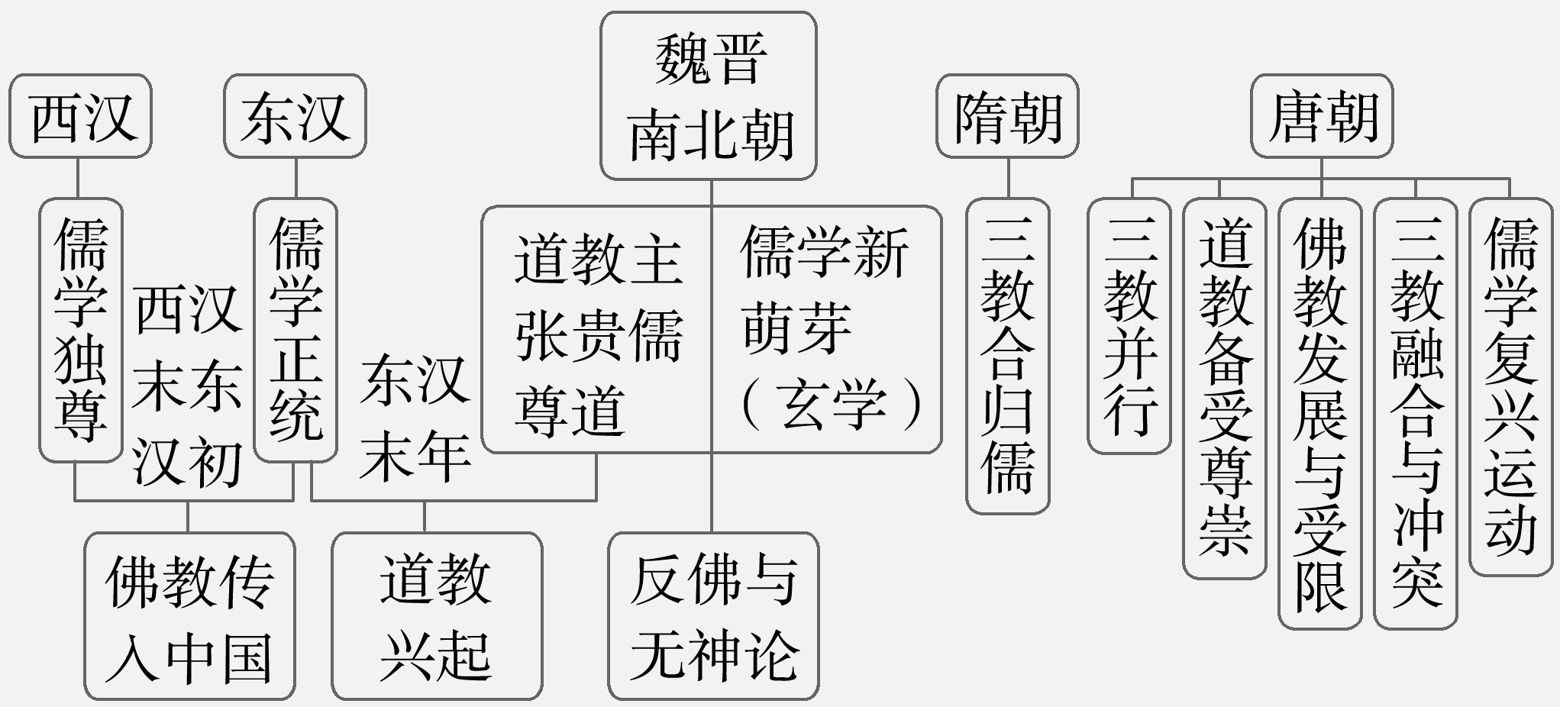

易错辨析

1．东汉末年“白马驮佛经”，佛教开始传入中国。(　　)

2．道教就是道家学派。(　　)

3．魏晋南北朝时期儒、佛、道发展，但儒学始终占主导地位。(　　)

4．魏晋南北朝至隋唐时期，思想活跃，呈现多元特征。(　　)

知识点二　文学艺术

1．文学

(1)魏晋南北朝时期：先后出现了以曹操父子为代表的______________、东晋陶渊明的田园诗、南朝骈文、南北朝民歌等风格各异的文学形式。

(2)唐朝

①地位：中国文学发展的又一个________，诗歌创作进入黄金时代。

②代表：盛唐时期的________、唐朝由盛转衰时期的杜甫，分别被誉为“诗仙”和“________”。

2．书法

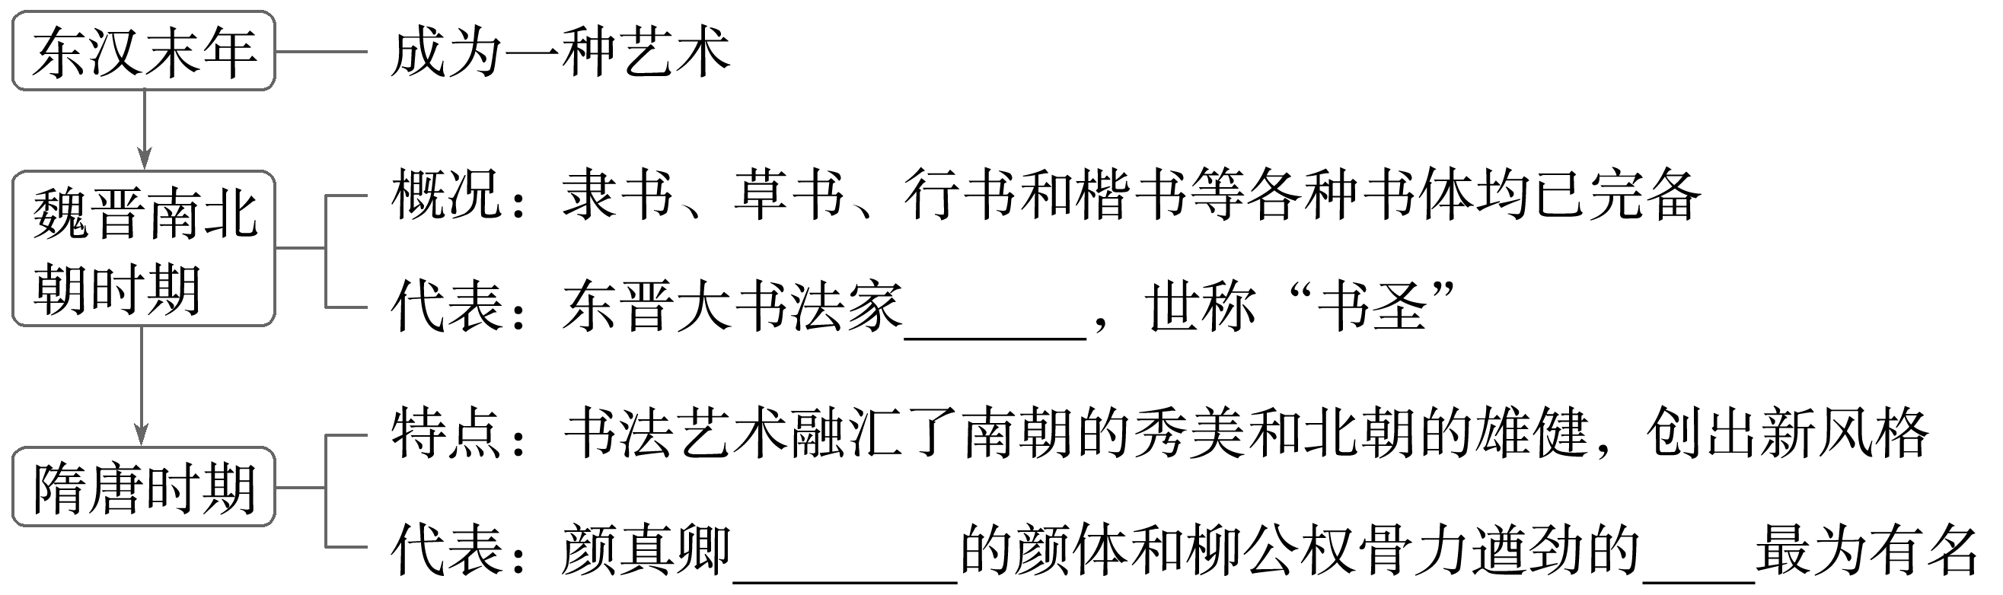

3．绘画与石窟艺术

|  |  |  |
| --- | --- | --- |
| 项目 | 魏晋南北朝 | 隋唐 |
| 绘画 | (1)东晋开始出现________画家；  (2)东晋顾恺之提出“______”，其代表作是《女史箴图》和《洛神赋图》 | (1)绘画题材广泛，风格多样，如宗教画、人物画等；  (2)唐朝的____________被尊为“画圣” |
| 石窟 | 因佛教广泛传播而修造，如山西大同云冈石窟、河南洛阳龙门石窟、甘肃敦煌____________等 | |

透析教材

阅读教材第二子目“史料阅读”栏目，思考：史料反映了哪些历史信息？并说明唐诗的史料价值。

试答：________________________________________________________________________

________________________________________________________________________

思维点拨

魏晋隋唐时期文艺成就达到高峰的原因

(1)封建经济繁荣，封建国家由分裂走向统一。

(2)选官制度和官僚政治的成熟。

(3)民族交融和开放包容的对外政策。

知识点三　科技

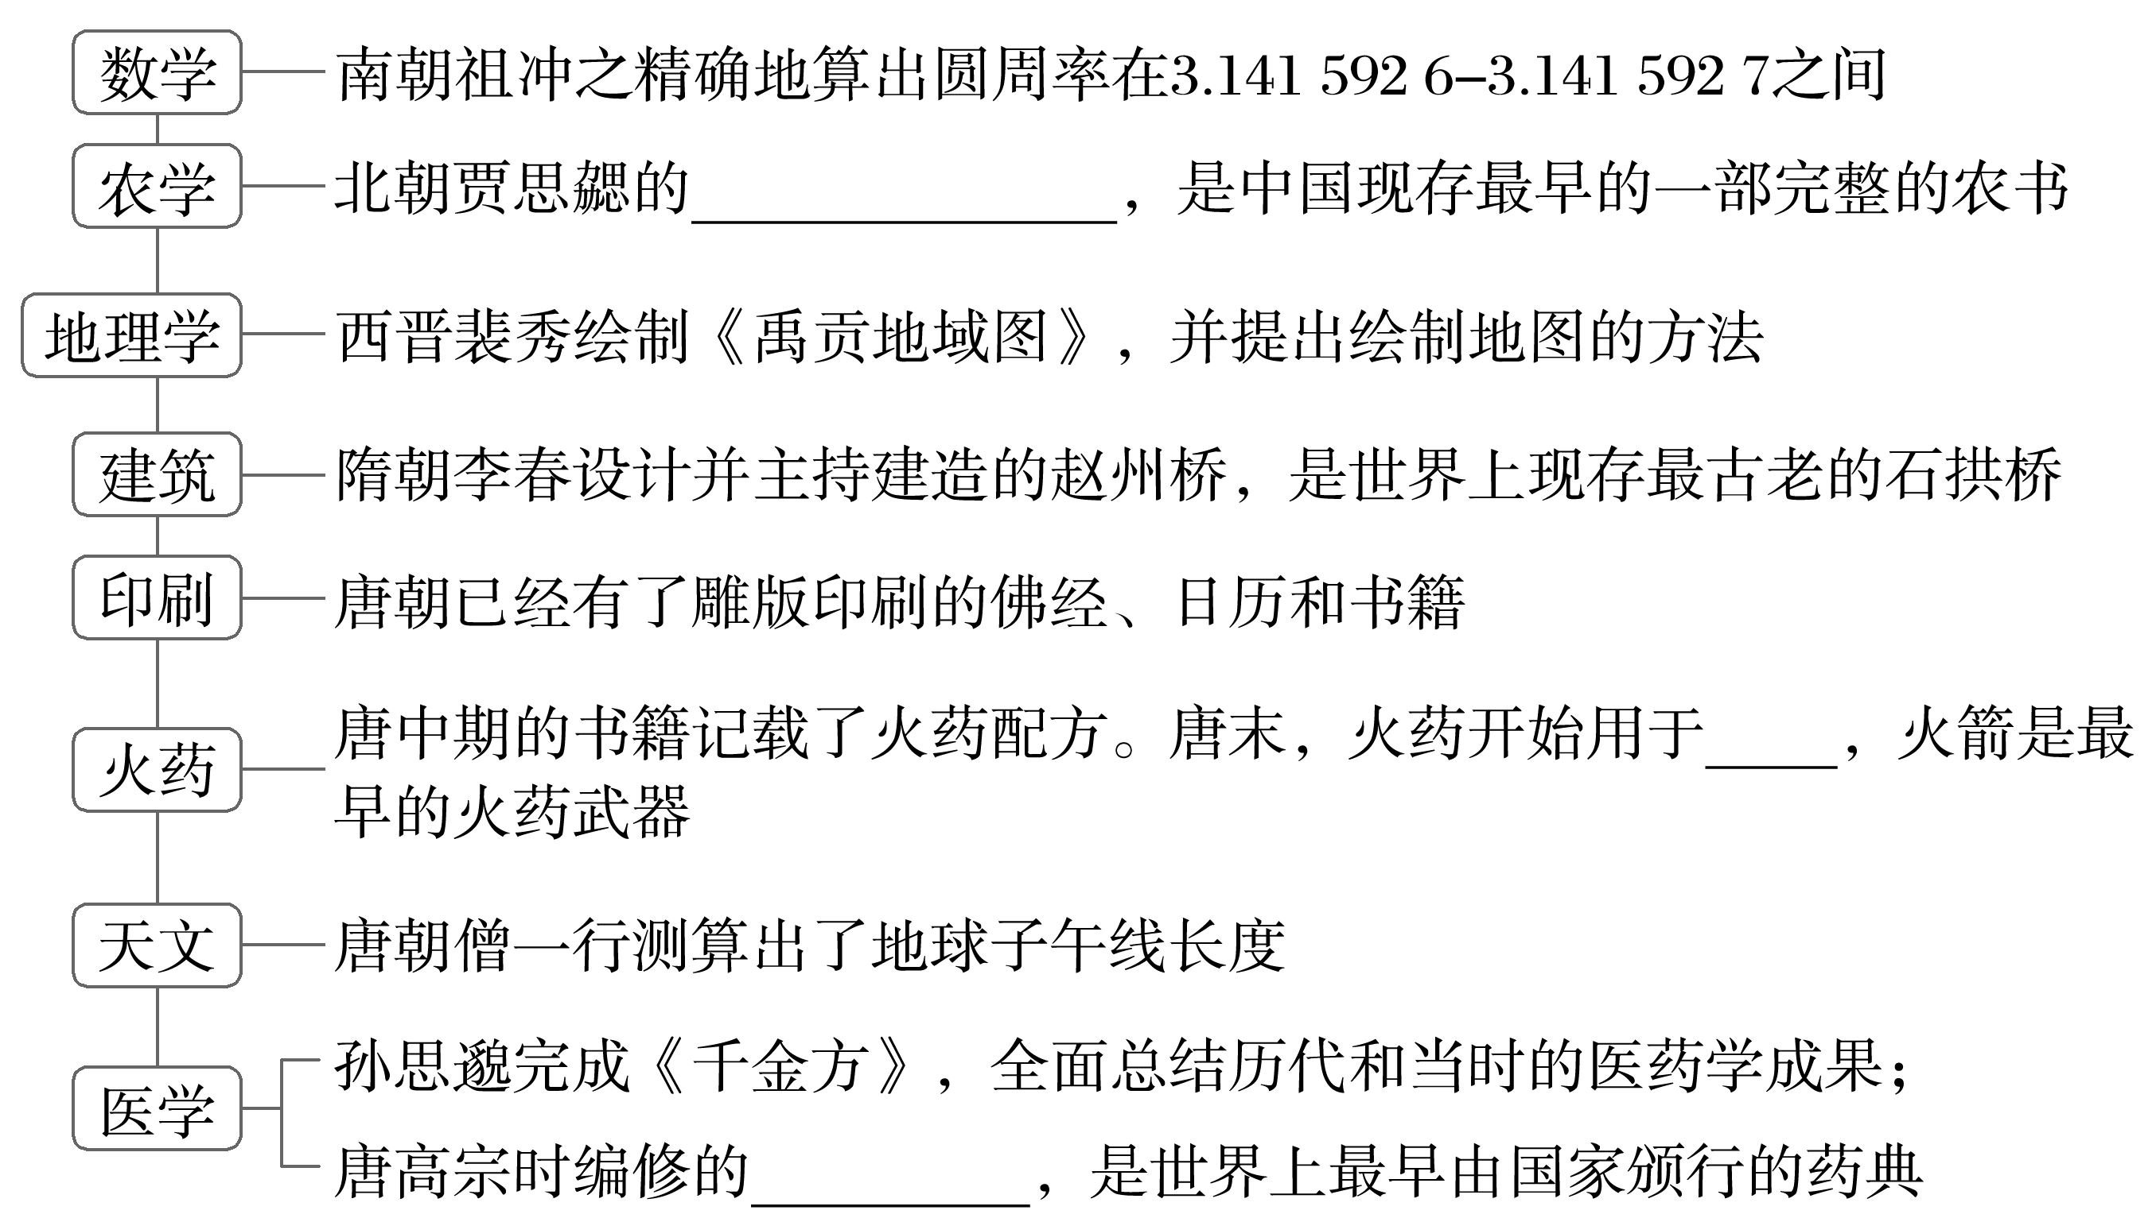

问题思考　唐代孙思邈在所著《千金方》中指出：“君亲有疾不能疗之者，非忠孝也。”这体现出古代的医学受到什么思想影响？

试答：________________________________________________________________________

________________________________________________________________________

知识点四　中外文化交流

1．佛教的传播与交流

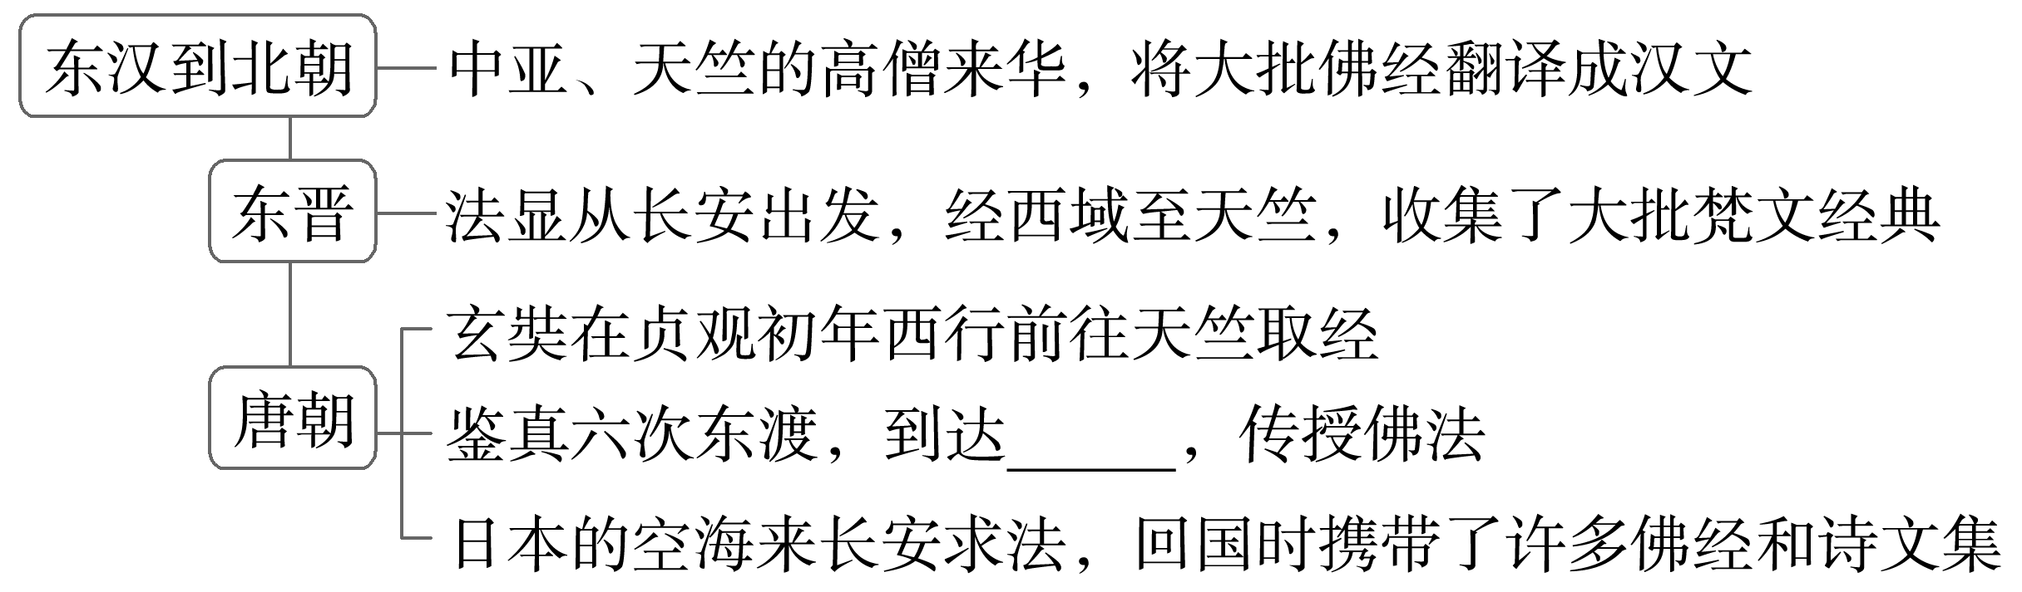

2．其他方面

|  |  |
| --- | --- |
| 城市 | 唐都城________聚集了许多国家和地区的使节、商人、侨民，成为当时的国际大都会 |
| 留学生 | 新罗、日本向唐朝派遣了许多使节和留学生，有的留学生还在唐朝考中进士 |
| 商人 | 唐朝后期，不少西亚商人在广州、泉州等港口城市定居 |

透析教材

阅读教材第四子目图片《唐招提寺》，思考：该建筑的史料价值。

试答：________________________________________________________________________

________________________________________________________________________

图解历史　唐朝对外交往

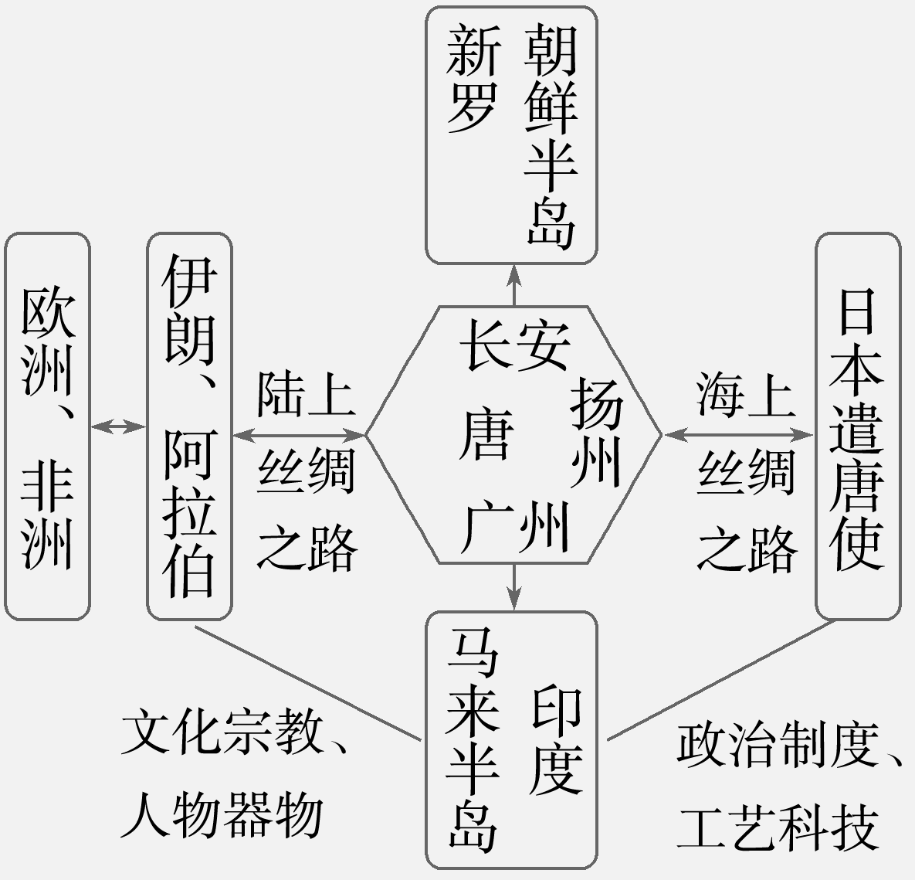

主题一　魏晋隋唐文化的繁荣

龙门石窟

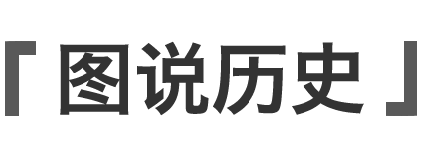

|  |  |
| --- | --- |
| 龙门石窟宾阳中洞的佛像  (雕刻于北魏晚期) | 迁都至洛阳后，宣武帝为其父孝文帝做功德而建龙门石窟，洞中的佛像，衣服垂于方座前面，衣袖宽大下垂，面相略长而清秀，表情温和并作微笑状 |

解读　北魏时期民族交融加强，受中原佛教文化影响，政治环境相对稳定，北方经济恢复与发展，因此，龙门石窟佛像表情祥和、服饰宽长。

魏晋至隋唐文化的时代特色

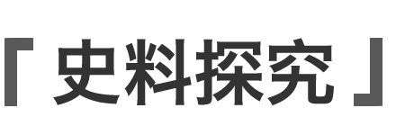

材料一　两汉以降，由于中国本土道教的形成与印度佛教文化的东渐，以儒学为主体的中国文化受到了强烈的冲击与挑战，儒学与道教、佛教三种文化既互相排斥，又相互渗透，赋予中国传统文化更加丰富多彩的内容。儒释道鼎足局面历经魏晋南北朝至隋唐时期，后因韩愈等儒生们的力排佛道，儒学才逐渐得到重振与复兴。——摘编自赵吉惠等《中国儒学史》

材料二　全唐诗九百卷，凡诗四万八千九百余首，作者二千二百余人。以平民的作家，而歌唱着平民生活下至种种情调与境界……一到唐代，仙、释、人物画逐渐转为山水、花鸟，壁画和石刻渐转为纸幅尺素，在人们日常起居的堂屋与书房中悬挂起来。

——摘编自钱穆《中国文化史导论》

解读　提取关键信息，如“道教的形成”“佛教文化”“儒释道鼎足局面”“韩愈”“平民的作家”“日常起居”，联系所学知识回答。

思考：(1)根据材料一并结合所学知识，说明魏晋南北朝至隋唐时期中国思想界的发展状况。

试答：________________________________________________________________________

________________________________________________________________________

(2)根据材料二，指出唐文学发展所呈现的特点，并归纳推动唐朝文学艺术走向繁荣的原因。

试答：________________________________________________________________________

________________________________________________________________________

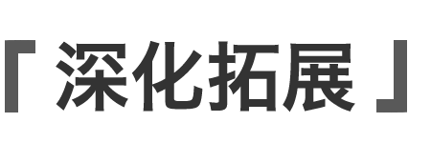

历史解释——儒、佛、道的争鸣与融合

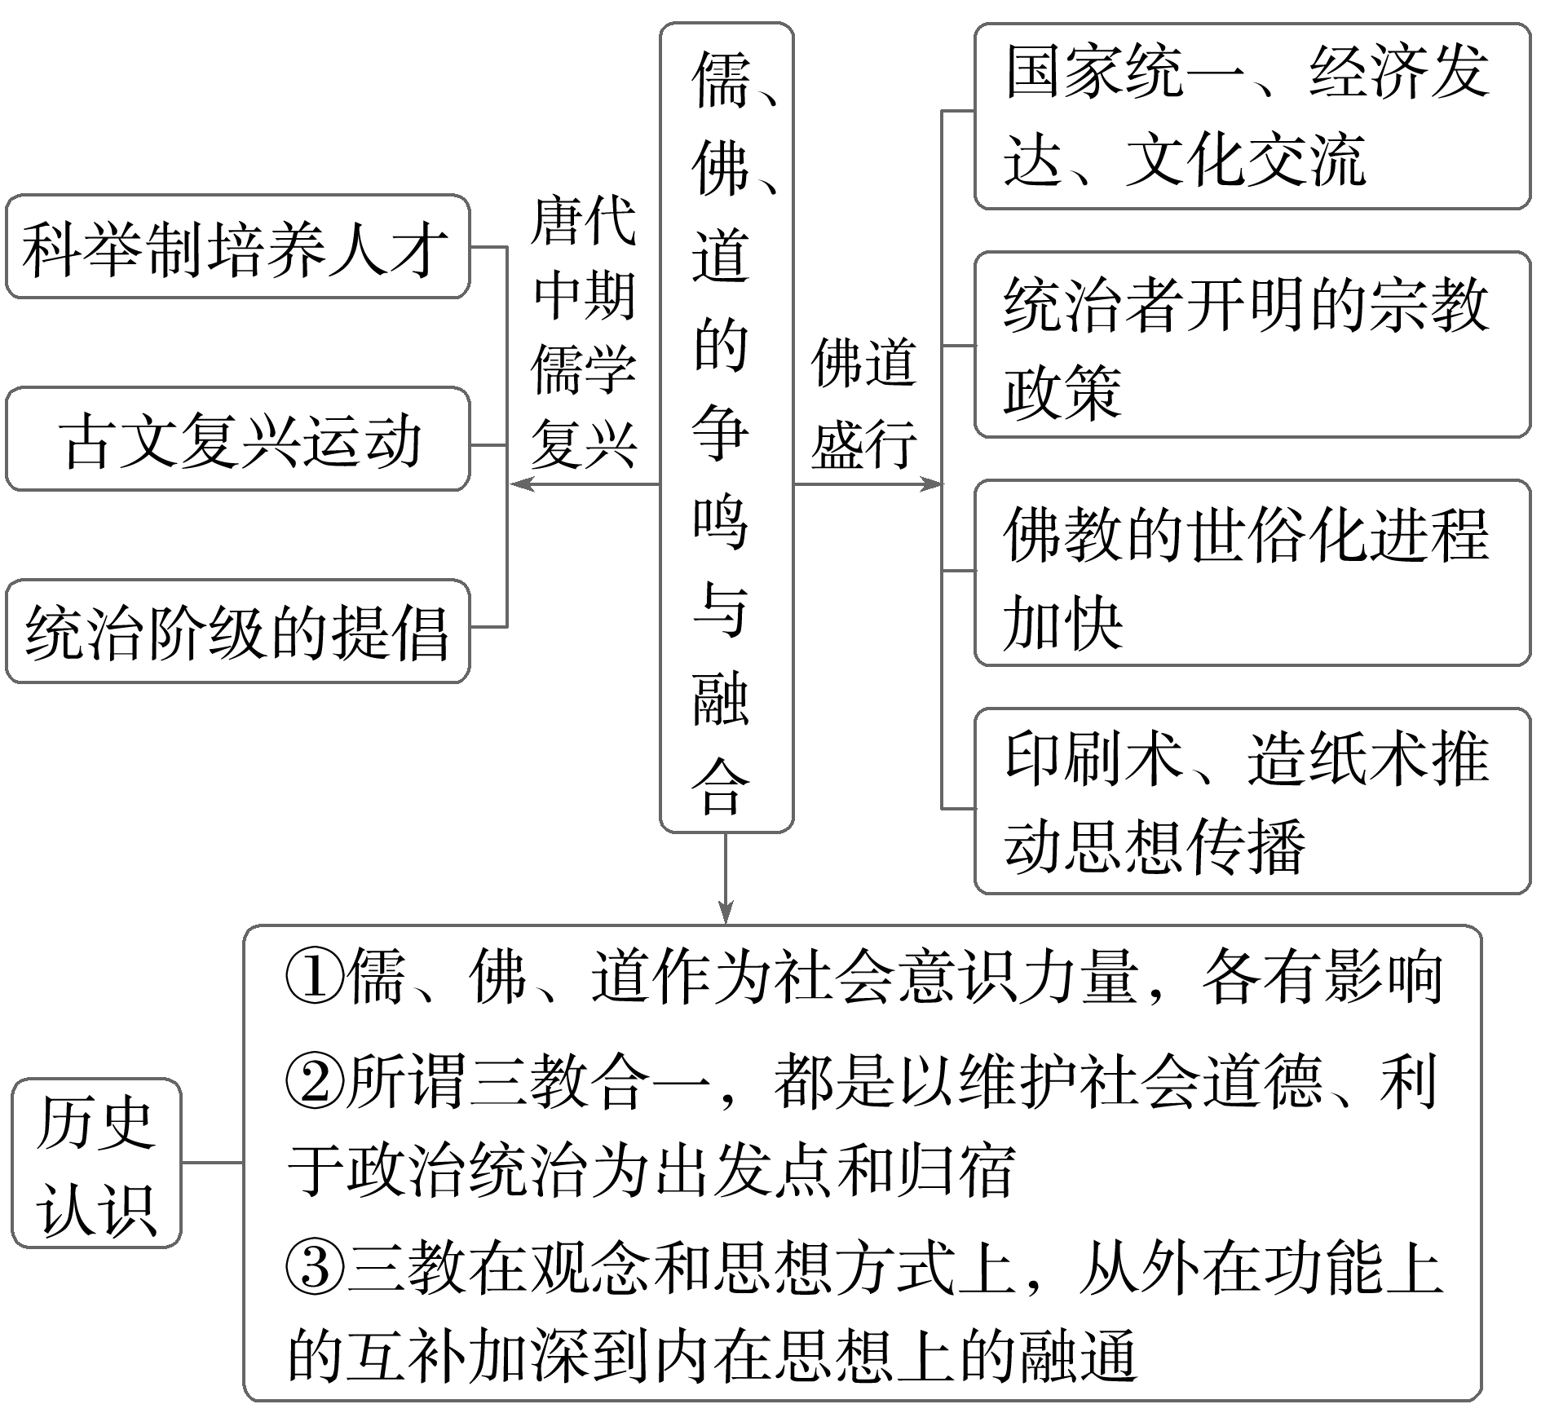

主题二　隋唐时期的中外文化交流



中华文化圈

材料　隋唐是中华对外交流的高潮时期，这一时期的对外交流在深度和广度上远远超过了前代。经由魏晋南北朝民族大交融与文化的碰撞，中华文明展现出丰富多彩的雄姿。隋唐统一之后，汇聚南北内外多种文化，融合创新，成为光芒四射的世界文化中心。周边各国以中华文明为榜样，向隋唐派遣使者和留学生，积极学习并吸收中华文明的成果。中华典章制度、思想文学、生活方式和观念形态深刻渗入日本、朝鲜和越南，最终以中华文明为基础、以汉字为表征形成了东亚文化圈。该文化圈又因汉字所承载的中华文明，也被称为“中国文化圈”。——摘编自袁行霈《中华文明史》

解读　提取关键信息，如“世界文化中心”“典章制度、思想文学、生活方式和观念形态”等，联系所学，回答即可。

思考：根据材料并结合所学，概括指出隋唐时期对外交流在广度和深度上超越前代的表现，并说明原因。

试答：________________________________________________________________________

________________________________________________________________________



历史解释——隋唐时期的对外交往

(1)原因

①国家统一，政治稳定。

②国力强盛，经济繁荣，科技文化世界领先。

③对外交通发达；长安、洛阳是国际性大都市。

④实行开放的对外政策。

⑤使臣、商人、留学生及僧侣在推动中外交往中发挥了重要作用。

⑥唐朝先进的经济文化对各国具有很强的吸引力。

(2)特点

①交往范围广泛，且有连续性。

②交往领域全面，涉及政治、经济、文化、宗教等方面。

③交往渠道众多，主要以贸易和佛教传播为纽带。

④在交往过程中，中华文化圈形成。

(3)影响

①促进了唐代经济进一步繁荣，使隋唐文化更加丰富多彩。促进了国外土特产品输入中国，及外来宗教在中国的广泛传播。

②加强了中国同亚、欧、非各国之间的友好关系，以及人民之间的相互了解和友谊。

③对亚洲和世界的经济、文化发展作出了重大贡献。

|  |  |
| --- | --- |
| 知识体系 | 学科术语 |
|  | 1.魏晋南北朝至隋唐时期，由于佛教、道教的冲击，儒学地位受到挑战，但儒学正统地位始终没有改变。  2．魏晋南北朝至隋唐时期，思想活跃，呈现多元特征。  3．魏晋南北朝的文学艺术具有承上启下的特色，唐朝达到新高峰。  4．魏晋南北朝时期的科学技术在诸多领域取得新成果，隋唐时期科技走在世界前列。  5．魏晋南北朝至隋唐时期，中外文化交流频繁。 |



1．魏晋南北朝时期，江南佛教造像出现新变化，符合江左士人审美的“秀骨清像”应运而出，原本健壮的佛教造像变得极为清瘦，褒衣博带的汉式袈裟流行一时。这一现象可以说明(　　)

A．佛教的传入，影响了中原地区的审美风尚

B．佛教思想已经成为南朝时期正统主流思想

C．“三教合归儒”在佛教造像艺术上的反映

D．佛教受到中国传统文化影响，渐趋本土化

2．(2023·江苏学业水平考试)唐朝的文艺作品洋溢着大唐之美。如《霓裳羽衣曲》既重视宫廷音乐，也不排斥民间音乐，还广纳胡乐，是体现大唐之美的代表作之一。由此可知，“大唐之美”在于(　　)

A．婉约细腻，吏治清明 B．思想活跃，三教并行

C．气象宏大，兼收并蓄 D．市井气息，西学东渐

3．唐政府曾广泛吸收社会人士参与历法编制工作，如著名的天文学家僧一行，就曾主持编制过《大衍历》，并且负责制造了不少天文仪器。这体现出(　　)

A．科学技术服务社会生产

B．中国天文技术领先于世界

C．国家力量推动科技发展

D．政府加强了对文化的控制

4．(2023·石家庄高一上联考)贾思勰在《齐民要术》的《养牛马驴骡》篇中，重复了范蠡所说的“子欲速富，当畜五牸(雌性的牲畜)”，还加注：“牛、马、猪、羊、驴五畜之牸，然畜牸则速富之术也。”这说明(　　)

A．贾思勰肯定商品生产和贸易

B．贾思勰主张农民放弃种植业

C．北朝商品经济发展水平较高

D．《齐民要术》的内容缺乏创新

5．唐朝时玄奘西行前往天竺取经，鉴真东渡日本传授佛法。新罗、日本向唐朝派遣了许多使节和留学生。以上史实描述的是(　　)

A．政治制度的创新 B．经济的迅速发展

C．中外文化的交流 D．文学艺术的繁荣

6．有学者指出，“唐王朝根据自身的社会层序结构，各民族也根据各自所处的不同社会环境和不同文化水平，分别对外来文化做出遴选和抉择”。据此可知，唐朝对待外来文化的态度是(　　)

A．突出中外文明差异 B．全盘否定加以排斥

C．兼容并蓄摄取改造 D．不加选择一概采用

## 答案精析

知识梳理

知识点一

1．(1)①正统地位　(2)②本土化　(3)①儒学　②三教并行政策

2．(1)劳动力　政府财政收入　(2)范缜

易错辨析　1.×　2.×　3.√　4.√

知识点二

1．(1)建安文学　(2)①高峰　②李白　诗圣

2．王羲之　气势雄浑　柳体

3．专职　以形写神　吴道子　莫高窟

透析教材

历史信息：唐诗的发展成就巨大；市民生活与唐诗有关；唐诗对当时社会产生巨大影响。

史料价值：唐诗是研究唐朝历史的一手史料，可以反映唐朝社会兴衰、重大历史事件及民众生活等，如杜甫的诗被称为“诗史”。

知识点三

《齐民要术》　战争　《唐本草》

问题思考

　儒家思想。

知识点四

1．日本　2.长安

透析教材

唐招提寺是日式大唐建筑的典范，体现了唐文化对日本的影响，促进了日本建筑技术的发展；反映了中日文化交流盛况和中国佛教的发展对日本的影响。

重点突破

主题一　史料探究

(1)发展状况：佛教、道教兴盛；儒学受到冲击和挑战，但其正统地位仍得到维持；儒释道三教并行，相互排斥又相互渗透；思想界较为活跃；唐中期以后儒学逐渐复兴。

(2)特点：贵族化色彩逐渐淡化，向平民化发展；贴近社会生活；成就高，数量多，内容丰富。

原因：安定统一，统治清明；封建经济的发展；中外、民族之间文化交流频繁；科举制的推行；印刷术的发明。

主题二　史料探究

表现：范围广，与东亚的新罗和日本、印度半岛天竺、西亚的波斯和大食、欧洲的东罗马乃至非洲都有往来；领域宽，突出经济交往，涵盖政治、文化、宗教等方面；时间长，几乎贯穿整个隋唐时期；对外交往的形式多样，有使节往来、宗教往来、艺术交流等多种形式。

原因：国家统一、社会安定，统一多民族国家的进一步发展；经济繁荣、国力强盛，具有世界影响力；开明、开放的对外政策。

学以致用

1．D　[据材料可知，魏晋南北朝时期江南佛教造像形象清瘦，身着汉式袈裟，受到汉族服饰文化、江南审美观念的影响，是佛教本土化的体现，故选D项；材料反映中国文化影响佛教，而非佛教影响中国文化，排除A项；南朝时期，佛教比较兴盛，但儒家思想仍然是正统主流思想，排除B项；“三教合归儒”是隋朝时期的主张，排除C项。]

2．C

3．C　[据材料可知，在政府的组织下，唐朝天文学取得了不少成就，这体现出国家力量推动科技发展，故选C项；材料并未提及科技发展的目的，排除A项；材料没有涉及世界天文技术的相关内容，排除B项；材料体现的是政府对科技的助力，不是对文化的控制，排除D项。]

4．A

5．C　[据材料可知，以上史实有利于中华文化的传播和中外文化交流，故选C项；唐朝政治制度的创新有科举制、三省六部制、租庸调制及两税法，与材料主旨不符，排除A项；唐朝经济发展涉及农业、商业、手工业等，与材料主旨不符，排除B项；唐朝文学艺术繁荣与材料内容不符，排除D项。]

6．C